需求规格说明书
“e点”项目组
2015.5

目录
1概述 2
1.1编写目的 2
1.2编写依据 2
1.3术语和缩略词 2
2软件概要 3
2.1软件总体描述 3
2.2软件设计约束及有关说明 3
2.3使用者特点 3
3开发和运行环境 4
3.1硬件环境 4
3.2支持软件环境 4
3.3接口 4
3.4控制和操作 5
4详细需求 6
4.1性能需求 6
4.2功能需求 7
4.3数据需求 31
5故障处理需求 32
5.1软件运行故障 32
5.2软件使用故障 32
6质量需求 33
7其他需求 34
7.1易用性需求 34
7.2安全性需求 34

1概述

1.1编写目的
总体要求：完成基于安卓的点名应用，使用Ｃ／Ｓ架构，实现多种点名方式．并实现两个扩展功能；
功能性能要求：
通过：a)安卓平台加速度传感器实现＂摇一摇＂点名；
b)随机口令实现第二种点名方式；
数据结构和采集要求：
通过服务器生成JSON格式文档，安卓前端通过get/post方式请求解析JSON文档，（服务端采用tomcat作为ｗｅｂ服务器）；
软件测试确认依据：
软件实现主要功能，运行流畅，返回正确请求且满足设计文档要求，认为其通过测试，详细请参照＜测试说明书＞；

1.2编写依据
《项目说明文档终稿5.12整理 .pdf》

1.3术语和缩略词
缩写、术语及符号 | 解 释

2软件概要

2.1软件总体描述
该软体形式为安卓平台ＡＰＰ，基于Ｃ/Ｓ架构的教师辅助点名系统，通过多种点名方式提高教师点名效率；可扩展接口保证其后续持续性发展。
以点名为主导功能，突出其可持续/高定制的特点，可针对特定高校开发特色服务功能，使其更好的服务于高校师生。

2.2软件设计约束及有关说明
软件设计的约束以及有关说明如下所示。
- 开发环境：Eclipse ADT + linux/windows
- 编程语言：Java Android SDK
- 遵循的规范：
1. 《Java代码格式规范》
2. 项目说明文档
3. 软件工程开发流程
- 测试环境：杨及其余成员进行测试，使用目标API对应的安卓机集群进行测试；
- 软件交付形式：以ＡＰＫ形式打包，并交付过程中文档以及参赛所需文档视频等；
- 软件交付日期：ＤＥＭＯ提交日期于七月初；

2.3使用者特点
指明软件的使用者具有的特定。示例：
本软件主要在甲方工作环境中使用，使用者包括项目管理人员，开发人员及工程师等，使用者在计算机的应用、使用上不存在障碍，都在计算机的操作和使用方面得到过相关的培训。

3开发和运行环境

3.1硬件环境
“e点”软件的运行环境为安卓平台。详细要求见表3. 1。
表3. 1 软件运行环境硬件要求
需求名称 | 详细要求
CPU | 双核及以上
内存 | 512MB及以上
存储空间 | 128MB及以上

3.2支持软件环境
需求名称 | 详细要求
操作系统 | Android4.0及以上版本

3.3接口
- 外部接口
外部接口的用户界面部分按Android应用软件用户界面的规范来设计，界面设计风格与软件环境保持一致，采用触屏按钮以及对话框等方式作为用户界面，便于用户使用。
- 软件接口
整个环境需要运行在安卓4.0版本及更高的操作系统之上。
- 硬件接口
安卓智能手机或平板。内存1G以上，存储空间512MB以上。
- 内部接口
软件内部的接口是通过socket通信以及Json解析进行交换的。可以说软件的各个模块之间主要通过JavaWEB后台来进行关联，传送数据并交换信息，从而降低软件模块间的耦合程度。

3.4控制和操作
“e点”软件最终交付形式为APK。控制该软件运行的方法为手指触控。

4详细需求

4.1性能需求
- 精度要求
要按照严格的数据格式输入，对符合数据格式要求的输入进行提示。
- 时间特性要求
- 软件启动时间：不高于3S;
- 系统实时响应时间：软件使用过程中，对用户在各个功能模块的鼠标点击、键盘输入等操作事件的响应时间需在用户能够容忍的范围之内，一般要求小于1秒。
- 数据的转换和传送时间：对软件不同模块间的数据交互，要求数据的转换和传送时间不得超过1.5S。
- 数据更新时间：1.5S以内。
- 灵活性要求
软件的设计和实现需要考虑到运行环境的变化，并能够在运行环境变化的情况下正常使用。同时，软件需要兼容其他软件接口的变化，以保证在不同运行环境，不同软件接口的情况下的正常使用。具体要求如下：
- 运行环境的变化：软件的设计和实现需要考虑其运行环境的变化，并能对不同的运行环境提供支持。具体而言，软件应支持Android4.0版本及以上版本的操作系统，支持虚拟机环境。
- 同其他软件接口的变化：当其他软件的接口发生变化时，“e点”软件应能够适应接口的变化。
- 精度和有效时限的变化：灵活性要求软件能够方便的适应精度和有效时限的变化。
- 计划的变化或改进：软件应具有足够的灵活性，以适应将来有可能会出现的需求更改或增加。

4.2功能需求
经过多次需求调研，现提出“e点”软件的功能需求。“e点”软件包括欢迎、登陆/注册、点名主模块、附加功能、开发者信息等等模块，软件的组织结构图如图4. 1所示。
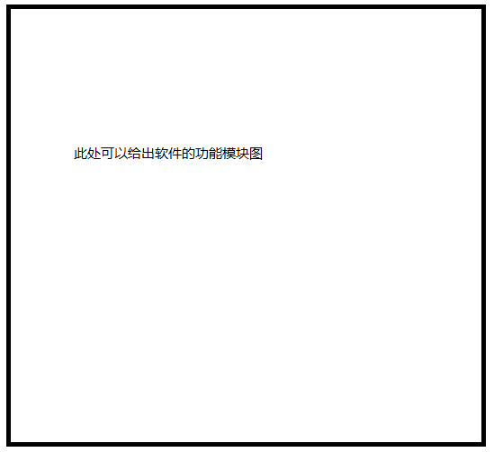
“e点”客户端功能模块图
欢迎界面
登陆及注册
点名主模块
教师端
学生端
扩展功能模块
开发者信息及其他(About)
图4. 1“e点”软件组织结构图
给出整个软件的用例图见图4. 2。
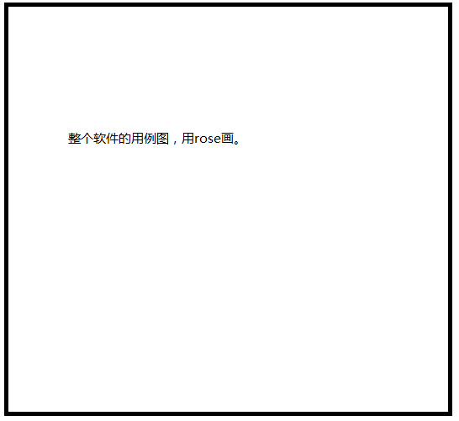
图4. 2软件用例图
“e点”软件的主要功能模块划分，以及各个模块主要的功能描述见表4. 1所示。
表4. 1“e点”软件功能模块
“e点”软件 | 模块名称 | 功能描述
“e点”软件 | 欢迎模块 | 快速显示应用主旨并过渡至登陆/注册模块
“e点”软件 | 登陆/注册模块 | 为用户提供登陆及注册接口，并提供找回密码功能（拟）
“e点”软件 | 点名模块 | 主模块，分为教师端和学生端。  教师端：发送点名请求至服务器，接收后台发送的学生点名反馈并显示结果；  学生端：响应教师的点名请求并发送响应指令至服务器。
“e点”软件 | 扩展模块 | 扩展功能，主要用来展示本应用的扩展性。
“e点”软件 | 关于模块 | 显示开发者信息以及版权声明等信息。
下面以分节的形式，详细介绍软件的各个功能模块，每个功能模块占一节，如4.2.1,4.2.2等等。在介绍每个功能模块时，首先给出该模块功能的总体描述，然后给出本模块的用例图，然后，在本小节内部，再往下分一级标题，分不同的点来介绍本模块的各个功能。

4.3数据需求
- 数据采集的要求：
- 输入源：触屏输入；
- 输入介质和设备：屏幕点击以及虚拟键盘；
- 数据输出要求：
- 输出介质和设备：显示器；

5故障处理需求

5.1软件使用故障
在软件的使用过程中，如果出现软件使用故障，应当具有报警信息提示。
- 对软件需要用户输入项的情况，如果发生缺少输入项、输入项格式错误或不符合规则等情况，软件应以合理的方式予以提示。
- 为了防止用户忘记密码以及个人信息，软件提供找回密码或密码重置功能，从而保证用户数据的安全。

6质量需求
- 软件的功能实现必须符合常用的主流安卓APP的使用方法和操作习惯。
- 软件具有很强的适应能力，并且便于维护，不仅能很好的满足当前的需求，而且应当为后期可能的开发的工作提供很好的扩展和维护接口。

7其他需求

7.1易用性需求
作为一款教师辅助点名应用，“e点”app的设计和实现遵循易用性原则，软件的安装和入门，软件的用户界面布局，使用的操作方式等方面都应符合主流安卓软件的设计风格与要求。
- 操作简单，设计合理。
- 进行“e点”时，“e点”提供签到等功能，以实现扩展性功能。
- 使用“e点”的过程中应有必要的操作提示信息。

